9.发票查询
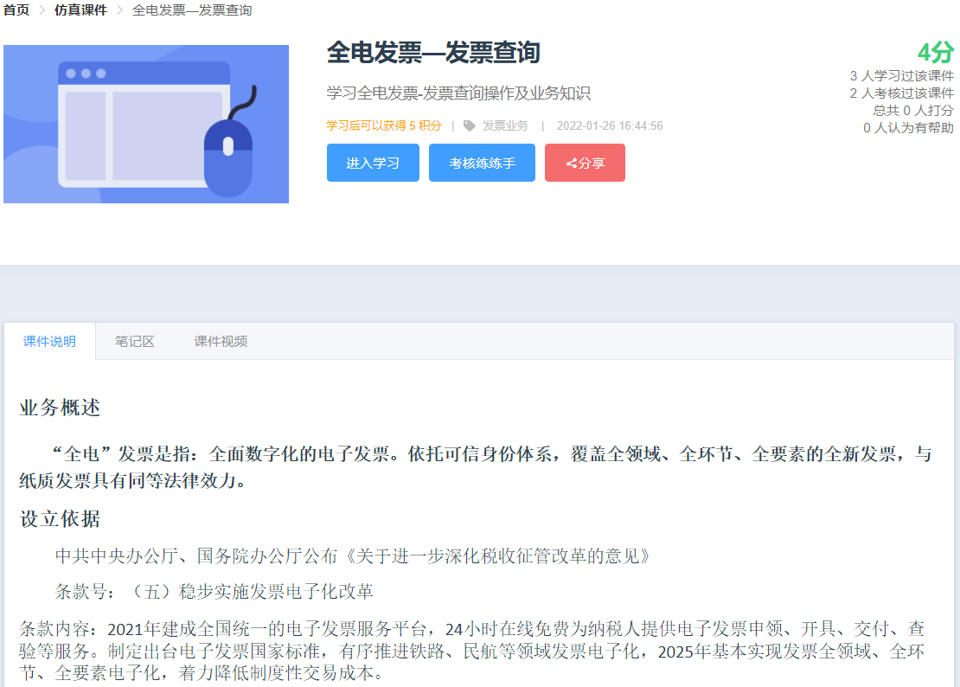
课件地址：https://simetax.guangdong.chinatax.gov.cn/course/ready/552
课件二维码：
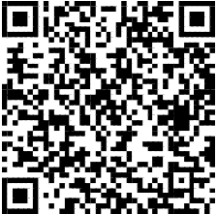

业务概述
“全电”发票是指：全面数字化的电子发票。全电发票的法律效力、基本用途等与现有纸质发票相同。其中，带有“增值税专用发票”字样的全电发票，其法律效力、基本用途与现有增值税专用发票相同；带有“普通发票”字样的全电发票，其法律效力、基本用途与现有普通发票相同。
设立依据
中共中央办公厅、国务院办公厅公布《关于进一步深化税收征管改革的意见》
条款号：（五）稳步实施发票电子化改革
条款内容：2021年建成全国统一的电子发票服务平台，24小时在线免费为纳税人提供电子发票申领、开具、交付、查验等服务。制定出台电子发票国家标准，有序推进铁路、民航等领域发票电子化，2025年基本实现发票全领域、全环节、全要素电子化，着力降低制度性交易成本。

课件内容事项
全电发票-受票方在取得发票后查询（含正常取得的发票和红冲发票信息）

办理资料
无

全电发票简介
自2022年4月1日起，在广东地区（不含深圳，下同）的部分纳税人中进一步开展全电发票试点，使用电子发票服务平台的纳税人为试点纳税人。
一、广东省全电发票由国家税务总局广东省税务局监制。全电发票无联次，基本内容包括：动态二维码、发票号码、开票日期、购买方信息、销售方信息、项目名称、规格型号、单位、数量、单价、金额、税率/征收率、税额、合计、价税合计 （大写、小写）、备注、开票人。
二、广东省全电发票的发票号码为20位，其中：第1-2位代表公历年度后两位，第3-4位代表广东省行政区划代码，第5位代表全电发票开具渠道等信息，第6-20位代表顺序编码等信息。

案例说明
此课件案例以某存量Ⅲ类一般纳税人A（已具有开具金额总额度）开具全电普通发票1份、全电增值税专用发票2份给一般纳税人B。受票方B登录广东省电子税务局，在“税务数字账户”—“发票查询统计”可查询到这些发票。其中全电普通发票1份已经被A纳税人红冲操作（假定B纳税人未做勾选确认和入账），此份发票可以查到其相关的“红冲类”信息。

二、模拟操作
详见课件
